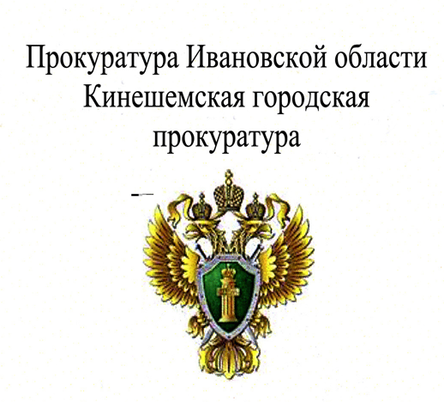

**ОСТОРОЖНО!!! МОШЕННИКИ!!!**

В результата телефонных и интернет- мошенничеств с банковских карт граждан совершаются хищения денежных средств. Злоумышленники с помощью специальных технологий могут сделать так, что на экране Вашего телефона высветится официальный номер банка. Они могут обратиться к Вам по имени- отчеству, назвать номер карты либо Вашего банковского счета.

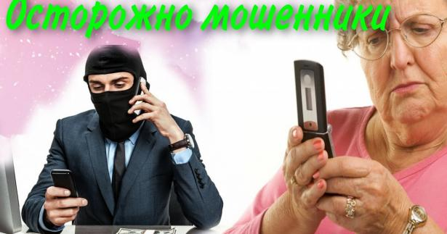



**КАК РАСПОЗНАТЬ?**

Вам поступил звонок или пришло СМС- сообщение с неизвестного номера о том, что:

- Ваш родственник попал в беду (ДТП, больницу и т.п.),

- на Вас оформили либо в настоящее время оформляется кредит,

- Ваша банковская карта заблокирована,

- Вам полагается компенсация, выплата,

-Вам предлагают приобрести лекарства, БАДЫ и т.п.

- Вы выиграли лотерею.

**В СЛУЧАЕ, ЕСЛИ ИМЕЮТСЯ ОСНОВАНИЯ ПОЛАГАТЬ, ЧТО В ОТНОШЕНИИ ВАС ПРЕДПРИНИМАЮТСЯ МОШЕННИЧЕСКИЕ ДЕЙСТВИЯ ЛИБО ВЫ УЖЕ СТАЛИ ЖЕРТОВЙ МОШЕННИКА НЕЗАМЕДЛИТЕЛЬНО ОБРАТИТЕСЬ В ПОЛИЦИЮ ПО ТЕЛ. 112, 02, 5-46-64**

**ЧТО ДЕЛАТЬ?**

• Не говорите и не вводите ПИН-код, трехзначный код с обратной стороны карты, или одноразовый пароль из СМС.

• Не набирайте на телефоне никаких комбинаций и не переходите по ссылкам.

• Положите трубку. Позвоните в банк по официальному номеру - он есть на сайте или обратной стороне карты.

• Самостоятельно наберите номер на клавиатуре телефона. Не перезванивайте обратным звонком, вы можете снова попасть к мошенникам.



**БУДЬТЕ**

**БДИТЕЛЬНЫ!!!**